*María Esther Díaz Leal.*

**Espejo parabólico, escarabajo del derecho y del revés.**

Como su propio nombre indica, el espejo parabólico, es un espejo (superficie pulida donde tras incidir la luz, esta se refleja y mediante reflexión nos devuelve la imagen) con forma de parábola (Curva abierta formada por dos líneas o ramas simétricas respecto de un eje y en que todos sus puntos están a la misma distancia del foco (un punto) y de la directriz (recta perpendicular al eje)).

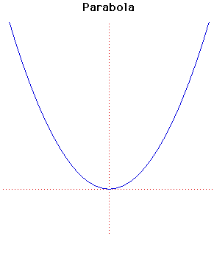

Debido a que el espejo tiene forma de parábola, cuando la luz entra perpendicular al eje de la parábola incide directamente sobre todos los puntos del escarabajo. La luz tiene que entrar en una determinada dirección, para que los haces de luz incidan sobre el escarabajo, por eso al mover el aparato a veces lo vemos y otras no. La imagen del escarabajo es devuelta por reflexión pudiendo ver al escarabajo desde todos los puntos, por eso lo veremos boca arriba y boca abajo.